Jueves
16
de marzo

1º de Secundaria
Lengua Materna

La coherencia y la progresión temática en la monografía

Aprendizaje esperado: escribe una monografía.

Énfasis: analizar coherencia textual y progresión temática en monografías.

¿Qué vamos a aprender?

Aprenderás a utilizar las ideas secundarias para poder construir un texto con coherencia, conectando y organizando de manera idónea la información y las ideas principales.

¿Qué hacemos?

Hoy aprenderás a organizar la información de forma coherente en una monografía, es decir a integrar todos los datos que has reunido sobre el tema que abordarás.

Para ello se retomará como ejemplo el tema que fue de interés de una tus compañeras de Secundaria, así es Nohemí le intereso el tema de la migración.

Le interesa este tema porque un primo de ella se fue a vivir a Estados Unidos desde hace algunos años y le manda correos para contarle cómo es la vida allá. Les encanta compartir sus vivencias y enterarse de lo que le pasa a cada uno. De hecho, su primo Romualdo le mando desde California un mensaje, en donde le pide a Nohemí lo ayudará a corregir la redacción de una pequeña monografía que él está escribiendo, pero su texto es un poco raro. Obsérvalo:

“La migración no es un tema complejo. Para entenderlo es necesario comprender los diversos factores que intervienen; sólo si no fuera posible abordarlo con ligereza y con el detenimiento que se merece”.

Como te podrás dar cuenta, la redacción de Romualdo es algo confusa. La redacción es poco clara y coherente.

Para que tú puedas ayudar al primo de Nohemí a corregir su monografía acerca de la migración, qué te parece si se habla sobre las tres propiedades del texto, que son los componentes más importantes de cualquier escrito.

¿La coherencia es una de esas propiedades?

Así es, y precisamente durante la sesión de hoy se hablará sobre ella. Para ello se irá por partes.

Probablemente, alguna vez, a lo largo de tu vida te has encontrado con personas que, al hablar, enredan las palabras, tergiversan las frases y no logran expresar con claridad el mensaje que desean comunicar. Este problema se puede presentar tanto en el ámbito oral como en el escrito.

Tal como, lo acabas de comprobar al leer el fragmento de la monografía de Romualdo.

¿Además de la coherencia, cuáles son las otras dos propiedades del texto?

La adecuación a la situación en la cual se está presentando el texto y la cohesión entre los elementos que lo componen.

Se va a revisar cada una de las propiedades del texto, para que las puedas entender bien y veas cómo puedes reconocerlas e implementarlas.

La adecuación se refiere a la pertinencia de presentar un texto en una situación determinada. Si un científico tiene que explicarle a su hijito de tres años que no debe tocar los enchufes de la casa, no puede hablarle al pequeñito como si éste fuera un colega.

Imagina que fuera así, lo que diría sería: “Mira, hijito bonito, el cuerpo humano transmite la energía eléctrica, puesto que los organismos están compuestos por iones, que son átomos a los que les faltan electrones. Así que no metas tus deditos en los contactos”.

Captaste la idea. Para que un texto sea adecuado, también hay que considerar la intención del emisor. En el ejemplo del científico, lo adecuado es persuadir al niñito de que no toque los contactos, no informar acerca de los iones.

Hablando sobre la coherencia que, como se mencionó, es la propiedad principal de la sesión de hoy. En un texto el significado de las palabras y la estructura en la que éstas se organizan deben relacionarse con el tema sobre el que se desea hablar.

Entonces, para que haya coherencia se necesita identificar el tema central, relacionar las ideas principales con las secundarias y separar el texto en párrafos.

En el ejemplo de la monografía sobre la migración, se menciona la música mexicana que se canta en Estados Unidos y en el siguiente párrafo se habla sobre los árboles de mango, al texto le falta coherencia, porque los árboles de mango no se relacionan con el tema central ni con la música mexicana.

Ahora, hablando de la tercera propiedad: la cohesión. Este elemento se refiere a la organización de las palabras y oraciones para que se relacionen entre sí.

Volviendo al ejemplo de la música mexicana que se escucha en Estados Unidos a partir de los procesos de migración. Si se escribe “Las canciones son una forma de identidad para los migrantes. No es raro escuchar géneros propios de México en territorio norteamericano…” hay cohesión, porque ambas oraciones aluden a un mismo tema.
Ya que se repasó las tres propiedades del texto, llegó el momento de comprender mejor lo que es la coherencia. Qué te parece si lees, un ejemplo, de un extracto de una monografía, el tema es, precisamente, la migración.

Se te invita a que identifiques cuál es el correcto y cuál es el incorrecto. Lee y escucha los siguientes textos.

- LME1_PG2_F1_SEM26_ANEXO2_15022.
https://aprendeencasa.sep.gob.mx/multimedia/RSC/Video/202103/202103-RSC-seUCiiNkht-1.LME1_PG2_F1_SEM26_ANEXO2_150221.mp4

En la ciudad de Ixmiquilpan, migración y remesas.

[…]. Desde el punto de vista de la demografía, se refiere al desplazamiento con traslado de residencia de los individuos, de un lugar de origen a un lugar de destino o llegada, e implica atravesar los límites de una división geográfica, es decir la migración. Por es tanto, es conveniente delimitar los desplazamientos que se considerarían como migración y aquellos que quedarían excluidos.

- Debe un traslado de residencia existir: más, no se conceptualizan como migración los movimientos que no cumplen ese requisito.
- La migración exige el cruce de alguna delimitación administrativa, por ello, se excluyen los traslados de residencia dentro de la misma unidad administrativa, porque quedan reducidos a cambios locales o residenciales […].

Laura Myriam Franco Sánchez, Migración y remesas en la ciudad de Ixmiquilpan.

- LME1_PG2_F1_SEM26_ANEXO3_07022.
https://aprendeencasa.sep.gob.mx/multimedia/RSC/Video/202103/202103-RSC-qTFGANgYSB-2.LME1_PG2_F1_SEM26_ANEXO3_070221.mp4

Migración y remesas en la ciudad de Ixmiquilpan.

[…]. Desde el punto de vista de la demografía, la migración se refiere al desplazamiento con traslado de residencia de los individuos de un lugar de origen a un lugar de destino o llegada, e implica atravesar los límites de una división geográfica. Por lo tanto, es conveniente delimitar los desplazamientos que se considerarían como migración y aquellos que, de acuerdo con esta definición, quedarían excluidos.

- Debe existir un traslado de residencia, por tanto, no se conceptualizan como migración los movimientos que no cumplen ese requisito.
- La migración exige el cruce de alguna delimitación administrativa, por ello, se excluyen los traslados de residencia dentro de la misma unidad administrativa, que quedan reducidos a cambios locales o residenciales […].

Laura Myriam Franco Sánchez, Migración y remesas en la ciudad de Ixmiquilpan.

- ¿Qué te pareció lo que acabas de leer y escuchar?
- ¿Cuál de las dos narrativas tiene coherencia?
- ¿Pudiste identificarlo?, ¿qué te parece si lo observas?
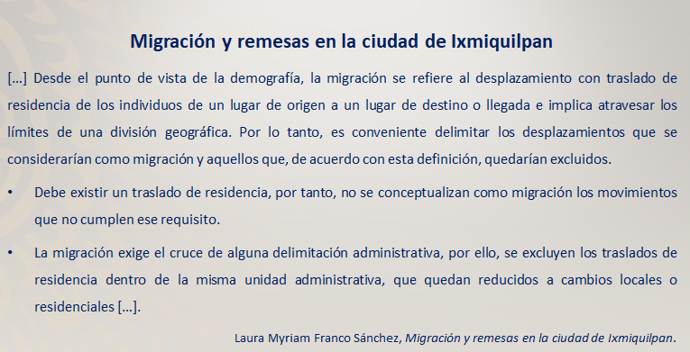

Ahora localiza y subraya dónde estuvo la incoherencia.

Aunque fueron pocas las palabras que subrayaste, las alteraciones en el orden de las oraciones y la presentación inconexa de las ideas afectaron la coherencia del texto. Como puedes apreciar, la falta de conectores y el cambio del orden de las palabras, hacen que se modifique el sentido. Observa:

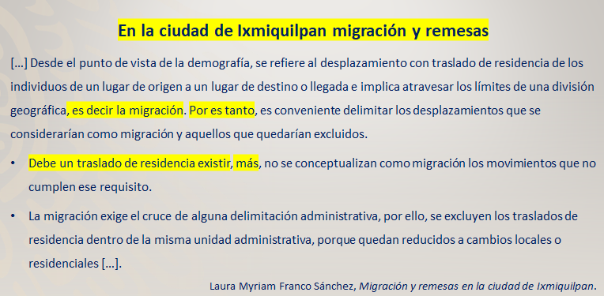

El título: En la ciudad de Ixmiquilpan migración y remesas está alterado, debería decir:
Migración y remesas en la ciudad de Ixmiquilpan.

El conector, es decir la migración, debe ir al principio y se debe anular, de esta manera la definición queda al principio y se entiende que es sobre la migración y no la demografía.

Por es tanto, Debe un traslado de residencia existir y más hubo una omisión de palabras y se empleó de manera incorrecta los conectores.

¿Cuál consideras que se comprendió de mejor manera?

No sólo cuando se coloca un nexo en vez de otro se comete una incoherencia, también pasa, cuando hace falta información o hay digresiones temáticas. No olvides centrarte en la organización y la selección de los temas, respeta la jerarquía y el orden.
¿Qué te parece si revisas algunas sugerencias que te ayudarán a respetar la coherencia en un texto?

- Una vez que se ha elegido el tema, se debe procurar centrar el texto en él.
- Es muy útil seleccionar la información y organizarla para facilitar la comprensión del lector.
- Hay que procurar revisar la progresión temática mediante el uso de las preguntas de investigación y de frases que puedan enlazar una idea de otra.
- Es importante evitar las contradicciones en el texto.

No es obligatorio seguir al pie de la letra todas estas sugerencias; sin embargo, te será de utilidad considerarlas para que puedas elaborar tu monografía de manera eficaz.

Qué te parece si revisas el siguiente esquema para que tomes en cuenta las características que debe tener un texto elaborado con coherencia y cohesión.

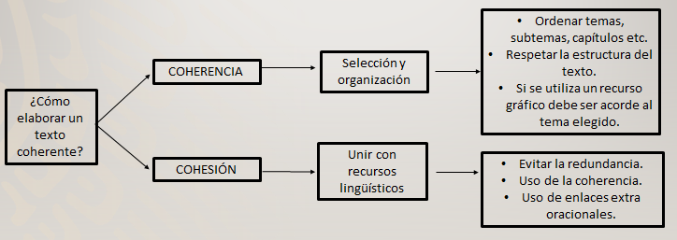

Se te recomienda que para mantener la coherencia en tus monografías o cualquier otro texto, utilices los dos principios básicos, que son: la relación temática, la cual se refiere a que todas las ideas se relacionan con el tema principal; y la pertinencia, que son ideas del autor, las cuales son acordes al contexto en el que se presentan y a la intención que éste tiene.

Revisa un ejemplo de un texto con omisiones:

UNA LARGA HISTORIA

[…] La migración no es algo nuevo. Desde hace más de 100 años los mexicanos han estado yendo a trabajar a Estados Unidos. Después de la guerra con México, en 1848, Estados Unidos se quedó con más de la mitad de lo que era México.

[…] No vivían en esas tierras muchos mexicanos, pues estaban bastante despobladas, pero aquellos que vivían allá, pequeños propietarios [de tierras]en general esto, fueron perdiendo sus posesiones y acabaron pronto como peones u obreros […].

James D. Cookroft, Migración, Historia de un pueblo migrante: los trabajadores de Michoacán. Adaptación

Ahora hay que corregir el texto.

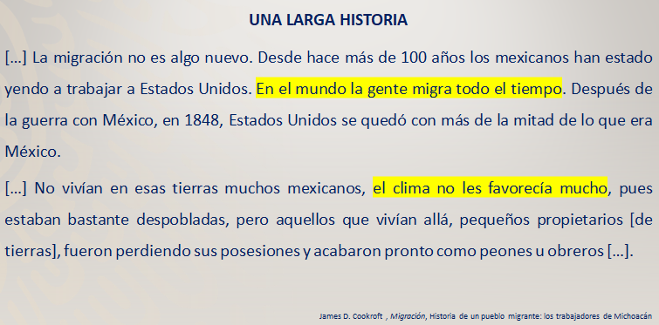

¿Cómo te fue?

Recuerda que los enunciados deben encadenarse a través de conectores y no pueden contradecirse entre sí; evita las digresiones temáticas.

Pero ¿existe una sola clase de coherencia?
Es preciso mencionar que existen dos tipos de coherencia: la coherencia global y la local.

La coherencia global es aquella que tiene que ver con el tema central del texto, es decir, la unidad temática (todo el texto). Por su parte la coherencia local se centra en una sola unidad (es decir el enunciado o enunciados).

Para poder explicar de mejor manera, se continuará con el tema de la migración. Se usa como referente el siguiente esquema. Cabe destacar que al emplear estos esquemas se puede generar una progresión temática.

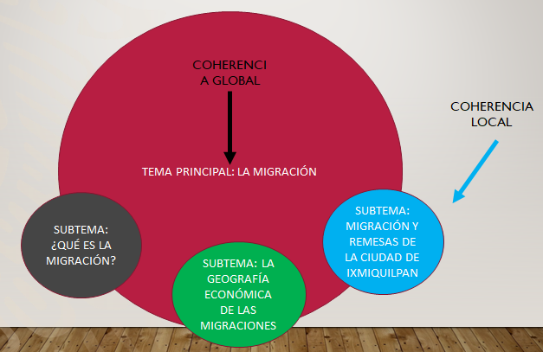

Como puedes observar, se colocó al centro la coherencia global como tema principal, y los subtemas como coherencia local.

En este caso, el tema es la migración, por lo que los temas irán enlazados con él.
Recuerda que para realizar la progresión debes respetar los subtemas que ya elegiste.

Ahora se te invita a que busques en tu información algunos conectores, aunque aquí se te presentarán algunos a continuación. Se sugiere que utilices éstos para poder unir dentro de un enunciado los subtemas de tu monografía.

Elementos que posibilitan la coherencia en un texto.

- Conectores de causalidad: visto que, dado que, como, considerando que, a causa de, porque, pues, puesto que, ya que, a causa de, por culpa de…
- Conectores de certeza: como nadie ignora, indudablemente, claro, es evidente, en realidad…
- Conectores de consecuencia: luego, por lo tanto, de este modo, ahora bien…
- Conectores condicionales: con tal de, siempre que, a condición de que…

Cuando hablas, los empleas en tu lenguaje y algunos los conoces como nexos. Ahora, lee el siguiente texto en el que aparecen varios conectores.

Geografía económica de las migraciones

[…] La relación de la geografía económica con las migraciones radica en que las personas se mueven hacia las zonas donde más actividad económica hay.
Los flujos migratorios en los países desarrollados y en desarrollo se deben principalmente a motivos económicos. Como sucede en China, donde la población se traslada desde zonas menos desarrolladas hacia zonas más desarrolladas.
[…]Además, es muy importante también conocer primero la geografía física, porque eso determina los factores sociales y económicos del lugar […]

Pérez Juan, “Migraciones y geografía económica”, El orden mundial en el s. XXI. Intentando comprender como funciona el mundo.

¿Lograste identificar los conectores?, observa nuevamente y compara.

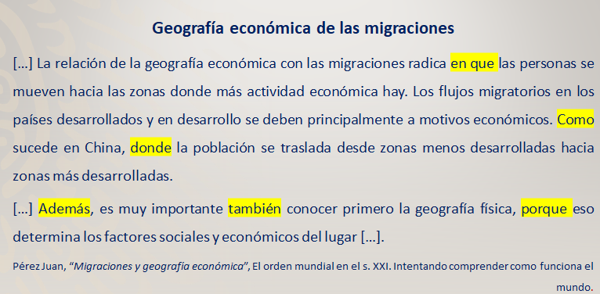

Si no los identificaste todos, puedes seguir practicando: gracias a estos conectores se puede crear una progresión temática.

Pero ¿qué es la progresión temática?

Lee el siguiente ejemplo y reflexiona sobre la progresión temática.

La migración

Desde hace mucho tiempo los mexicanos han estado yendo a trabajar a otros países. Después de la guerra con México, Estados Unidos se quedó con más de la mitad de lo que era México.

La relación de la geografía económica con las migraciones radica en que las personas se mueven hacia las zonas donde más actividad económica hay.

La migración se refiere al desplazamiento con traslado de residencia de los individuos de un lugar de a otro y la llegada donde implica atravesar los límites de una división geográfica. Debe existir un traslado de residencia, por tanto, no se conceptualizan como migración los movimientos que no cumplen ese requisito.

¿Qué pasa cuando no hay una progresión? ¿Se logró comprender el texto?

La progresión temática tiene que ver con el tipo de información que se aporta, ya que el principio suele ser la base del desarrollo del tema. Los especialistas denominan “tema” a la primera información y “rema” a la que se adhiere.

La progresión temática va relacionada con el autor, en este caso, tú eres el responsable de elegir cómo vas a estructurar la información: qué se dice primero, después y al último. Para poder conservar la progresión temática se te sugiere contestes las preguntas de investigación:

¿Qué? | ¿Cuándo? | ¿Cómo?
¿Quién? | ¿Dónde?

Con estas preguntas, podrás seleccionar la información dependiendo de tus intereses y objetivos.

Se te invita a que copies los esquemas donde se muestra el tipo de progresión temática que llame tu atención.

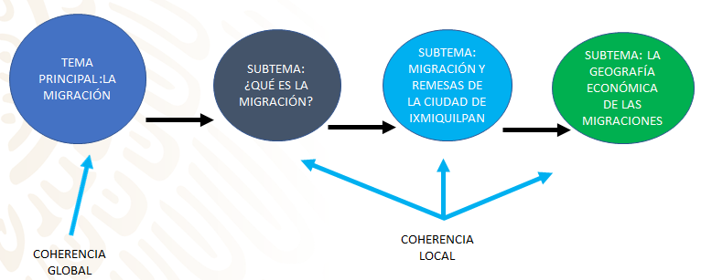

La progresión temática lineal es aquella que avanza de una oración a otra, o de un párrafo al siguiente.

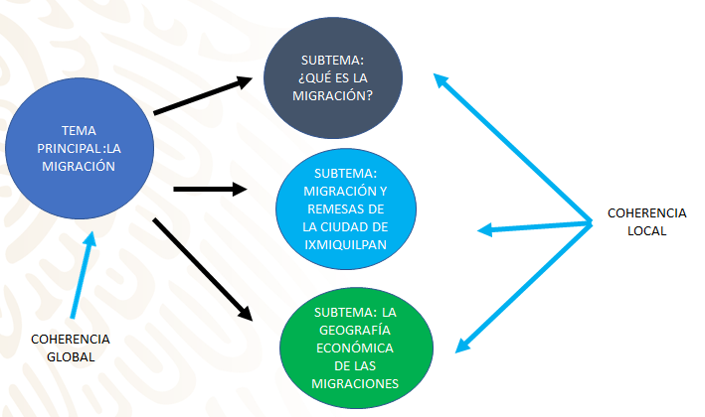

Se llama progresión temática constante cuando se agrega en cada enunciado información diferente.

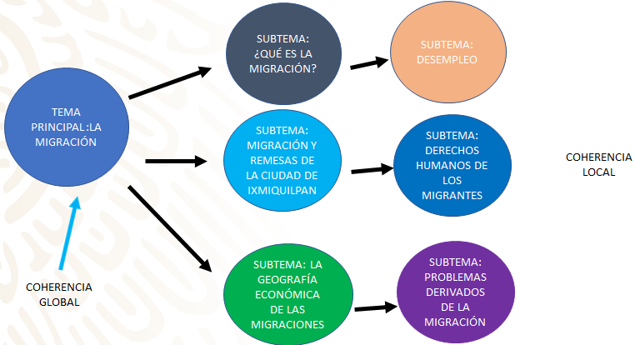

Este último esquema sobre progresión temática explica que se puede agregar un nuevo enunciado, y éste da pie a un nuevo tema para que se desarrolle.

¡Gracias a estos consejos, se logró redactar parte del texto sobre migración!

¿Puedes leerlo para identificar el tema principal, los temas y los remas?

La migración

Desde hace más de 100 años los mexicanos han estado yendo a trabajar a Estados Unidos. Después de la guerra con México, en 1848, Estados Unidos se quedó con más de la mitad de lo que era México.

La relación de la geografía económica con las migraciones radica en que las personas se mueven hacia las zonas donde más actividad económica hay. Los flujos migratorios en los países desarrollados y en desarrollo se deben principalmente a motivos económicos.

La migración se refiere al desplazamiento con traslado de residencia de los individuos de un lugar de origen a un lugar de destino o llegada e implica atravesar los límites de una división geográfica. Debe existir un traslado de residencia, por tanto, no se conceptualizan como migración los movimientos que no cumplen ese requisito.

¿Lo lograste?

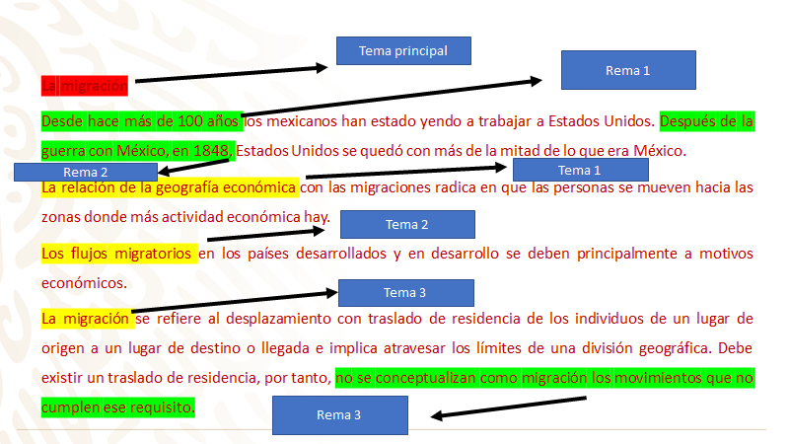

Volviendo al ejemplo de Nohemí, ella dice que en un correo que le va a mandar a su primo, la siguiente actividad, que también tú puedes realizar.

Revisa el siguiente texto, en el que parece que las ideas están desorganizadas y son incoherentes, pero lo que pasa es que hay que colocar los párrafos en orden para entender la monografía.

Párrafo uno:
“El hecho de migrar de un país a otro, conlleva profundas repercusiones emocionales y psicológicas”.

Párrafo dos:
“El trayecto que emprenden muchos migrantes es arriesgado y peligroso. A veces, familias enteras se lanzan al camino con el deseo de mejorar sus condiciones de vida”.

Párrafo tres:
“Existen muchas causas por las cuales una familia o un grupo de personas decide emigrar”.

Párrafo cuatro:
“La migración es un fenómeno que consiste en el desplazamiento de grupos humanos que se trasladan de un punto geográfico a otro por diversos motivos sociales, económicos o políticos”.

¿Cómo te fue? Hay que descubrir cómo debe leer el texto. Observa:

Primero el párrafo cuarto: “La migración es un fenómeno…”; después, el párrafo dos: “El trayecto que emprenden”; después, el párrafo tres: “Existen muchas causas”; y finalmente, el párrafo uno: “El hecho de migrar…”

Con lo visto en esta sesión, podrás evaluar tu borrador de monografía.

Ahora se recapitulará lo que estudiaste:

- Primero recordaste que los textos cuentan con tres propiedades: la adecuación, la cohesión y la coherencia.
- Revisaste a profundidad los elementos de los que depende la coherencia.
- Analizaste algunos elementos que ayudan a enlazar las ideas principales con las secundarias, como los conectores.
- Se describieron los conceptos de tema y rema, de los que depende la progresión.

Para conocer más del tema revisa tu libro de texto para ampliar la información. Asimismo, busca en internet, revistas o en otras monografías.

Has concluido el tema del día de hoy

El reto de hoy:

Revisa tu borrador de monografía, verifica lo que viste en esta sesión. Si puedes comparte tu monografía con tu comunidad escolar.

¡Buen trabajo!

Gracias por tu esfuerzo.

Para saber más:
Lecturas

https://libros.conaliteg.gob.mx/secundaria.html

